Пояснительная записка
Контрольно-измерительный материал (КИМ) по предмету математика является частью ООП, составлен в соответствии с ФГОС ООО, в соответствии с рабочей программой по предмету.
КИМ предназначен для оценки достижения планируемых результатов по учебному предмету математика в рамках промежуточной аттестации.
Краткое описание КИМ:
Цель работы: проверить уровень освоения программного материала по курсу «Алгебра» за 10 класс (профильный уровень).
Форма работы: Тест в формате ЕГЭ.
Типы заданий: Работа состоит из двух частей и содержит 20 заданий.
Часть 1 содержит 10 заданий базового уровня с развернутым ответом в 1 балл.
Часть 2 содержит 3 задания повышенного уровня с развернутым ответом, которые оцениваются в 2 балла
Время выполнения работы: 90 минут.

Таблица количества баллов за выполненные задания
Максимальное количество баллов за 1 задание |  |  |  | Количество баллов за работу в целом
Часть 1 | Часть 2
Задания №1-10 | Задания №1 | Задание № 2 | Задание № 3
1 балл | 2 балла | 2 балла | 2 балла | 16 баллов

Критерии оценки: Система оценивания выполнения отдельных заданий
Отметка «5» - если ученик набрал от 13 до 16 баллов.
Отметка «4» - если ученик набрал от 9 до 12 баллов.
Отметка «3» - если набрано от 5 до 8 баллов.
Отметка «2» ставится, если учащийся набрал менее 5 баллов.
Работа состоит из вопросов по соответствующим темам:
№ | Тема
1 | Решение иррациональных уравнений
2 | Решение показательных уравнений
3 | Решение логарифмических уравнений
4 | Решение тригонометрических уравнений
5 | Решение геометрических задач (планиметрия 7-9 класс)
6 | Решение геометрических задач на метод координат
7 | Решение иррациональных неравенств
8 | Решение показательных неравенств
9 | Решение логарифмических неравенств
10 | Решение тригонометрических неравенств
11 | Решение геометрических задач (стереометрия 10 класс)
12 | Решение текстовых задач
13 | Решение задач на вероятность и статистику
14 | Решение экономических задач на вклады и кредиты
15 | Решение задач на анализ графиков функций
Демоверсия промежуточной аттестации по математике 10 класс (профильный уровень)

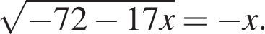
- Задание 6

Найдите корень уравнения: Если уравнение имеет более одного корня, укажите меньший из них.
- Задание 4
Научная конференция проводится в 5 дней. Всего запланировано 75 докладов — первые три дня по 17 докладов, остальные распределены поровну между четвертым и пятым днями. Порядок докладов определяется жеребьёвкой. Какова вероятность, что доклад профессора М. окажется запланированным на последний день конференции?
- Задание 1
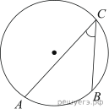

Найдите вписанный угол, опирающийся на дугу, которая составляет окружности. Ответ дайте в градусах.
- Задание 7
Найдите значение выражения 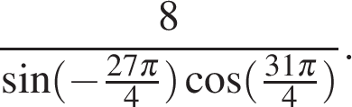
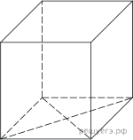
- Задание 5

Найдите площадь поверхности прямой призмы, в основании которой лежит ромб с диагоналями, равными 6 и 8, а боковое ребро призмы равно 10.
- Задание 9
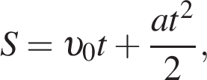
Мотоциклист, движущийся по городу со скоростью км/ч, выезжает из него и сразу после выезда начинает разгоняться с постоянным ускорением км/ч². Расстояние от мотоциклиста до города, измеряемое в километрах, определяется

выражением где t — время в часах. Определите наибольшее время, в течение которого мотоциклист будет находиться в зоне функционирования сотовой связи, если оператор гарантирует покрытие на расстоянии не далее чем в 30 км от города. Ответ дайте в минутах.

- Задание 10
Два велосипедиста одновременно отправились в 240-километровый пробег. Первый ехал со скоростью, на 1 км/ч большей, чем скорость второго, и прибыл к финишу на 1 час раньше второго. Найти скорость велосипедиста, пришедшего к финишу первым. Ответ дайте в км/ч.
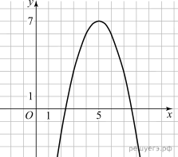
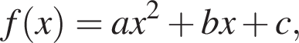
- Задание 11

На рисунке изображён график функции
вида где числа a, b и c — целые. Найдите значение 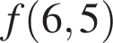.
- Задание 5
В магазине стоят два платёжных автомата. Каждый из них может быть неисправен с вероятностью 0,05 независимо от другого автомата. Найдите вероятность того, что хотя бы один автомат исправен.
- Задание 2. Даны векторы и Найдите скалярное произведение

- Задание 13

а) Решите уравнение
б) Найдите все корни этого уравнения, принадлежащие отрезку [−1; 2].
- Задание 14
В основании правильной треугольной призмы ABCA₁B₁C₁ лежит треугольник со стороной 6.
Высота призмы равна 4. Точка N — середина ребра A₁C₁. а) Постройте сечение призмы плоскостью BAN.
б) Найдите периметр этого сечения.
- Задание 15
Решите неравенство

